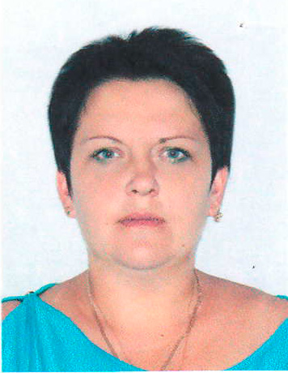 | СТРЕЛЬНИКОВА ТАТЬЯНА ИВАНОВНА  Должность: заведующая фельдшерско-акушерским пунктом – фельдшер хутора Харьковский МБУЗ МО Лабинский район «Центральная районная больница»  Дата рождения: 18 сентября 1978 года  Место рождения: хут.Харьковский Лабинского района Краснодарского края
Образование: |  | Среднее специальное,  1995-1999 гг. Лабинское медицинское училище, специальность – сестринское дело
Должность в Совете |  | председатель комитета по вопросам социальной политики
Партийная принадлежность |  | Член ВПП «Единая Россия», член первичного отделения 29-54 Лабинского местного отделения ВПП «Единая Россия»
Семейное положение |  | Замужем, двое детей
Трудовая деятельность

1998 - 1999 |  | Санитарка ФАП х.Харьковского Вознесенской участковой больницы
2000- 2001 |  | Медсестра акушерского отделения Лабинской «ЦРБ»
2002 – н/вр. |  | заведующая фельдшерско-акушерским пунктом – фельдшер хутора Харьковский МБУЗ МО Лабинский район «Центральная районная больница»

